"Hay tarea para muchas cuaresmas"

El tema de fondo del templo (y actualmente de la iglesia cristiana) sigue siendo el dinero
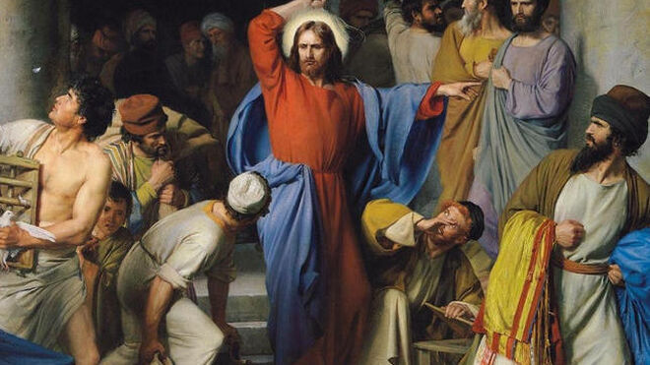
Jesús expulsa a los mercaderes del templo

"Tres fueron las tentaciones de Jesús según Mt 4 y Lc 4 (dinero, poder y "falso milagro" del templo). Las tres se condensan aquí en el templo, que Jesús "purifica" (quiere destruir/cambiar) antes de comenzar su ministerio"

"Dos evangelios, una experiencia de fondo: Los sinópticos (siguiendo a Marcos 11, 15-17) sitúan la purificación del templo al final del ministerio mesiánico de Jesús, como principio de su pasión y muerte. Retomando el mismo material de Marcos, Juan 2, 14-16 sitúa la purificación al comienzo del ministerio de Jesús"

"El Papa Francisco y otros líderes eclesiales están consiguiendo cambios importantes en una línea de transformación sinodal de la iglesia, pero se les hace casi imposible el tema de la 'conversión económica', vinculada a la conversión ecológica y a la creación de una hermandad/fraternidad de 'pobres'"
03.03.2024 Xabier Pikaza
Destruiré este templo construido por intereses humanos en 3 días construirá otro (Dom 3 Cuar, Jn 2, 23-15)
Tras entrar en Jerusalén, para iniciar el reino de Dios, Jesús quiso limpiar la religión, esto es, el Templo, expulsando a los ladrones o negociantes que allí se habían establecido. No lo digo yo, no me hubiera atrevido, lo dice el evangelio de este domingo del 3.3.2024.
Tres fueron las tentaciones de Jesús según Mt 4 y Lc 4 (dinero, poder y “falso milagro” del templo). Las tres se condensan aquí en el templo, que Jesús “purifica” (quiere destruir/cambiar) antes de comenzar su ministerio

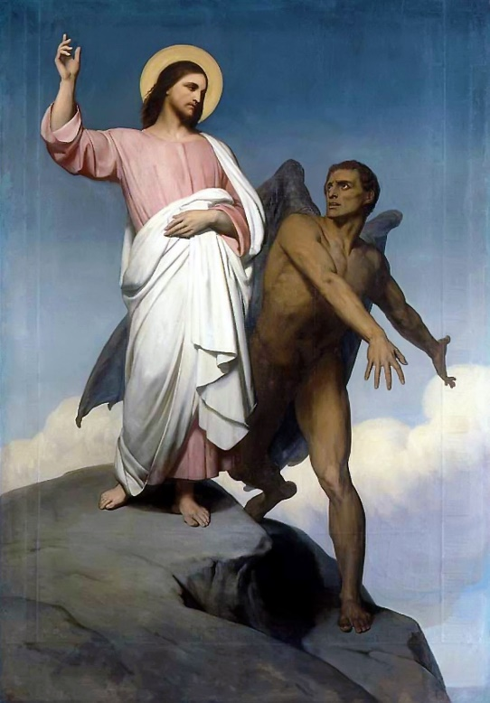
Los sinópticos (siguiendo a Marcos 11, 15-17) sitúan la purificación del temploal final del ministerio mesiánico de Jesús, como principio de su pasión y muerte. Por el contrario, retomando el mismo material de Marcos, Jn 2, 14-16 sitúa la purificación al comienzo del ministerio de Jesús. Sólo tras haberlo “limpiado” puede iniciar su tarea de revelación de del misterio de Dios. Como he dicho, el tema de fondo es el mismo, pero las comparaciones básicas son algo distintas, aunque complementarias.

Dos evangelios, una experiencia de fondo
Marcos. “Llegaron a Jerusalén y entrando en el templo comenzó a expulsar a los que vendían y compraban en el templo. Volcó las mesas de los cambistas y los puestos de los que vendían las palomas, y no consentía que nadie pasase por el templo llevando cosas. Luego se puso a enseñar diciéndoles: ¿No está escrito: Mi casa será casa de oración para todos los pueblos? Vosotros, sin embargo, la habéis convertido en cueva de bandidos/ladrones” (Mc 11, 15-18).
Juan: “Jesús subió a Jerusalén. Y encontró en el templo a los vendedores de bueyes, ovejas y palomas, y a los cambistas sentados; y, haciendo un azote de cordeles, los echó a todos del templo, ovejas y bueyes; y a los cambistas les esparció las monedas y les volcó las mesas; y a los que vendían palomas les dijo: “Quitad esto de aquí; no convirtáis la casa de mi Padre en un Oikos emporiou (casa, emporio o centro de negocios)” (Jn 2, 14-17).

Marcos, cueva de bandidos
Su comparación de fondo (el templo/iglesia es una cueva de ladrones económicos o bandidos políticos, pues ambas cosas significa lestes) viene de Mc 15, 17, que la toma de Jer 7, 11. Según ella, el templo/religión es una cueva/guarida de ladrones económicos y/o bandidos político-sacerdotales (lêstôn), que emplean su poder y religión para robar con violencia y guardar (justificar) así lo robado.
El profeta Jeremíasutilizó esa expresión en torno al 600 a.C., cuando Nabucodonosor rey de Babel (actual Irak) se creía justificado por Dios para conquistar/robar medio mundo, haciéndose llamar “civilizador”, enviado del Dios Marduk. Pues bien, a juicio de Jeremías, los sacerdotes/ricos de Jerusalén seguían en el fondo la misma política/religión de Nabucodonosor, justificando sus robos con el templo. Como nuevo Jeremías habla y sufre Jesús por criticar el poder/opresión del templo.

Juan, casa de negocios, emporio económico
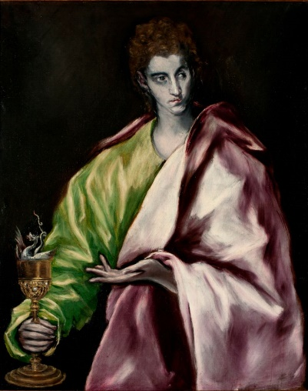
Interpreta la “cueva de bandidos” (lenguaje profético de Marcos), en forma de centro comercial, oikos emporiou, un gran centro comercial. De esa forma ha pasado del lenguaje de reyes/bandidos militares y de templos ligados a esos reyes al lenguaje “comercial” de fenicios y griegos que, en vez de robar haciendo guerras de conquista con soldados, crearon “emporios” o colonias comerciales, a lo largo y a lo ancho del Mediterráneo y del mundo occidental, enriqueciéndose a costa de los pobres. Todavía actualmente, una antigua ciudad comercial de los griegos, ubicada en Cataluña/España se llama, se llama Ampurias” o el emporio.
Pues bien, conforme a la visión de Jesús, según el evangelio de Juan, el templo de Jerusalén se había convertido en un emporio, centro o casa comercial al servicio de los ricos (conforme a la nueva economía de mercado griegos. Este es el tema de fondo del evangelio de este domingo 3.3.24 (3º de Cuaresma) que comentaré en lo que sigue, comparando la visión de Marcos y la de Juan, teniendo a fondo las dos expresiones: Cueva de ladrones, casa de negocios. Para los evangelistas ambas cosas son en el fondo lo mismo.

Tema de fondo de la "conversión" o cambio de la iglesia
Son muy importantes otros temas: los vinculados al “sexo pervertido” (posible pederastia, poca madurez afectiva de algunos cristianos, clérigos o laicos…), los del tema de la autoridad (discusiones sobre el sínodo de la iglesia alemana o de las iglesias del mundo entero, con violencias y opresiones de diverso tipo… Pero el evangelio de este domingo, que sigue al anterior de la transformación/transfiguración del Tabor, se centra en el dinero. La transformación de la iglesia empieza por lo económico: Echar de la iglesia a los ladrones de la cueva, convertir la casa/emporio de economía en lugar de comunión y servicio mutuo en amor.
El tema de fondo del templo (y actualmente de la iglesia cristiana) sigue siendo el dinero, con el poder/bandidaje que ello implica. El Papa Francisco y otros líderes eclesiales están consiguiendo cambios importantes en una línea de transformación sinodal de la iglesia, pero se les hace casi imposible el tema de la “conversión económica”, vinculada a la conversión ecológica y a la creación de una hermandad/fraternidad de “pobres”.
Conforme al lenguaje de la iglesia, desde el AT, el tema no consiste en no tener, sino en tener compartiendo, poniendo pobreza y/o dinero al servicio de la fraternidad.

Marcos de nuevo, nuevo de Bandidos
Según Marcos los responsables del templo lo han convertido en “cueva de ladrones” (spelaion lêstôn: cf. Jer 7, 11), un lugar para robar al pueblo fiel, en nombre de Dios, con medios de bandidaje anti-legal (engañando, robando, matando) o con medios de bandidaje aparentemente legal, propio de reyes y dirigentes políticos (en aquel entorno de Jer 7, donde los que robaban eran precisamente reyes nobles del pueblo). Ese es el modelo más oriental de los imperios ladrones, que estaban conquistando y robando a lo grande, es decir, en aquel tiempo (en torno al 600 a.C. los babilonios).
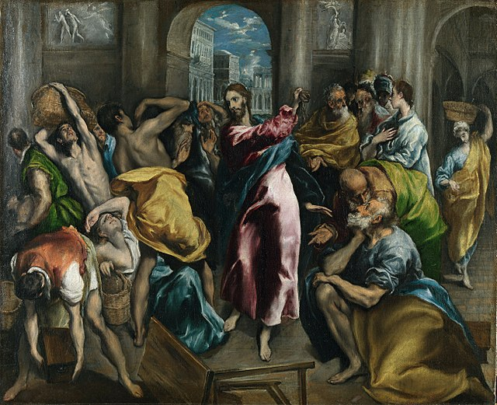
Pues bien, Jeremías dice a los sacerdotes de Jerusalén y “nobles” de Jerusalén que están haciendo lo mismo que los ladrones del imperio de los babilonios, que conquistan el mundo para apoderarse de sus riquezas.
En el fondo, los sacerdotes del templo de Jerusalén (en tiempo de Jesús, en nuestro tiempo) corren el riesgo de convertir el gran templo, la gran iglesia, en una sucursal de los bandidos político/militares, con la diferencia de que lo hacen en nombre del Dios de Israel o del Dios de Jesucristo El tema de fondo del templo de Jerusalén en el evangelio de Marcos sigue siendo este maridaje entre religión y dinero injusto (dinero de bandidos), puesto al servicio de una religión de engaño.

Juan. El modelo de la Casa de Comercio
Según Juan, los sacerdotes han convertido la Casa de su Padre en centro de negocios (oikos emporiou, casa de comerciantes). De esa forma pasa del modelo del imperio-ladrón de oriente (Babilonia) a la terminología de un comercio colonial, conforme al esquema de los fenicios y griegos que habían creado “colonias” a lo ancho del Mar Mediterráneo para “cambiar mercancías con ventaja”, para así enriquecerse, sin necesidad de mantener grandes tropas imperiales, que eran caras.
Por oro fueron muchos hispanos, anglosajones, holandeses, alemanes y rusos por el mundo entero, diciendo que iban a evangelizar o civilizar a los salvajes… pero de hecho buscando dineros o comercio al servicio de la metrópoli.
El evangelio de Juan utiliza una terminología comercial moderna, empleada también por el Evangelio de Tomás 64). Según esa terminología, los soldados/bandidos de Marcos (cueva de ladrones, que roban que roban pero no sabe negociar, sino que meten lo robado en una cueva) se convierten en agentes comerciales, en directores económicos de emporio (que van por ahí sin robar a mano armada, pero están protegidos por ejércitos militares, legisladores y jueces de diverso tipo…). Este cambio de la imagen “cueva de bandidos” a “casa de negocios” se impone en la iglesia de occidente a partir del siglo XII d.C., cuando la iglesia aparece (con ciertos banqueros judíos, florentinos, renanos o flamencos como creadora de un tipo de economía capitalista.
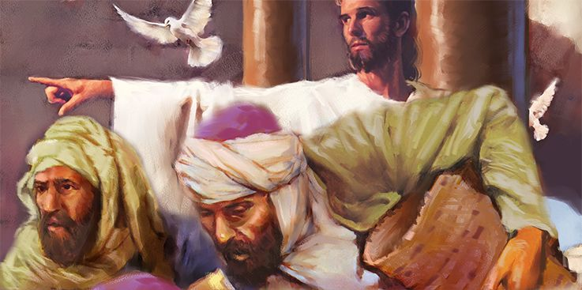
Conforme a su lógica de gratuidad (de Reino), Jesús ha subido Jesús al templo de Jerusalén, para culminar su obra, que en este contexto tiene sentido destructor. No se limita a purificarlo o reformarlo un poco, condenando sus excesos, para que volviera a estar limpio, como siempre debió hallarse, sino que anuncia y expresa simbólicamente su ruina (como hizo al presentar en este contexto signo de la higuera): ¡Qué nadie coma nunca más de sus frutos! (cf. Mc 11, 14).
‒Expulsa a vendedores y compradores de animales para los sacrificios…( Mc 11,15b). De esa forma hace imposible todo el ejercicio de los sacrificios de animales, fundados en la compra y ofrecimiento de animales a Dios. Según eso, Jesús ha «expulsado» del templo (es decir, de lo sagrado) a los poderes económicos que lo controlan
‒Derriba las mesas de cambistas de dinero y de los vendedores de palomas (Mc 11,15c). No se limita a expulsar a los vendedores, sino que derriba ese centro material del templo que es la mesa de los cambios, el banco de la economía y de la venta de palomas. Ése es un gesto simbólico: Como derriba Jesús estas mesas, vendrá a derrumbarse en el suelo el edificio «sagrado» del templo.
- Jesús no deja que pasen por el templo con utensilios de compra-venta y de servicios materiales… Jesús impide así que el templo tenga otras funciones sociales de transformación económica o laboral. Quiere que el templo (la religión) sea espacio de encuentro humano, de comunicación personal.
-Jesús quiere que el templo sea casa de encuentro (de oración) entre todas las naciones:Espacio y camino de comunión con Dios y de diálogo entre los hombres y mujeres, sin intermediarios sacerdotales (es decir, sin funcionarios de lo sagrado).

Tema actual. Tres conversiones del templo
1.-Conversión económica, un templo-iglesia que no sea cueva de bandidos ni emporio económico. El templo de Jerusalén constituía el centro mercantil del pueblo israelita, que se había comprometido a mantener sus instituciones y su culto, al menos tras la “restauración” del exilio (año 525 a. C.) y las reformas de Esdras y Nehemías (cf. Neh 10, 2-39). El templo así entendido ejercía funciones económicas que podían ayudar al pueblo… pero se terminó convirtiendo en cueva de bandidos/emporio de ricos. Sin un cambio radical en este campo no ser puede hablar de conversión cristiana. No se trata de expulsar del templo a los bandidos/bandidos, sino a los “arribistas económicos”. En eso estamos, en eso quiere estar en Roma en Papa Francisco, en su forma actual de administración, ese cambio/conversión que quiso Jesús se le está (se nos está) resistiendo. Hay tarea para muchas cuaresmas.
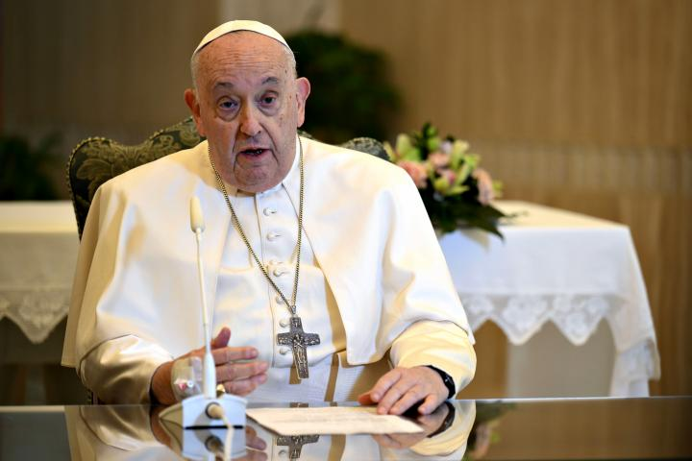
2.-Conversión política. En un plano, los judíos habían separado religión y vida social, de tal forma que podían conservar su propia identidad religiosa y su culto mientras que el orden político quedaba bajo el Imperio. En esa línea, Jesús dijodad a Dios lo que es Dios, devolver al Cesar lo que es del César…Pero de hecho las grandes iglesias se han aliado con los políticos… En Europa Occidental el gran cambio jurídico se dio hace 800 años, en el concordato de Worms (1222) y después en la revolución francesa, con la separación de la iglesia y el poder político…
Pero el tema sigue pendiente. Un tipo de “derecha política” (perdónese) la expresión quiere mantener el poder utilizando a la iglesia (y a la inversa, un tipo de iglesia se apoya en la derecha)… En otra línea ha existido y existe un tipo de izquierda que quiere tomar el poder religioso, desde los celotas/sicarios del tiempo de Jesús. No parece que haya solución hasta que se supere un tipo de poder de imposición social, económica y religiosa. No se trata de cambiar el poder, sino de superarlo, no se trata de tomar el poder, sino de transformarlo en gratuidad-servicio. Hay tema largo para superar un tipo de iglesia-emporio económico, para convertirla mercado gratuito de intercambio de vida. Convertir el mercado monetario en “merced”-regalo de vida. Por andaba Jesús al expulsar a los imperiales/comerciantes de emporio. Le quedan algunos por expulsar, del Vaticano y de sus alrededores, no sólo católicos, sino protestantes, ortodoxos y de otras tendencias “cristianas”.
3.-Conversión religiosa, conversión cristiana de iglesia.En tiempos de Jesús, el templo se había convertido en gran edificio de imposición religiosa. Lo mejor que le podía suceder a aquel templo, para bien de la gente, es que fuera destrucción, convertido en “casa de comunión/oración” de todos los pueblos. El templo simbolizaba y expresaba el poder religioso de unos sacerdotes sobre l conjunto del pueblo… Se sigue tratando hoy de superar el poder religioso, convirtiendo la religión verdadera en principio de perdón, fraternidad y libertad. Eso quiso Jesús, por eso le mataron.
‒ Yo destruiré este templo, hecho con manos humanas… (cf. Mc 14, 58). Sin destrucción de un templo construido por “intereses humanos” de poder-dinero-sometimiento no puede haber evangelio. Jesús va en contra de un templo construido por manos humanas, lo mismo que la torre de Babel (cf. Gen 10), un templo construido al servicio como capital externo, signo de pecado. Quizá pudiéramos decir con Esteban (cf. Hech 7, 47-53), que este templo, cerrado en sí mismo, ha sido el “pecado originario” de Israel, pues ha servido para negar la profecía universal y liberadora del mensaje original de Dios.
‒ Y en tres días edificaré otro, no hecho por manos humanas (Mc 14, 58). El templo antiguo era un edificio hecho por intereses humanos (kheiropiêton, cf. Hech 7, 41.48), de forma que más que signo de Dios era un ídolo satánico, en la línea de la “mammona”, el Dios dinero opresor( Mt 6, 24). Frente al “ídolo” de aquellos que quieren encerrar a Dios en sus propias construcciones, al servicio de su seguridad y su poder ( se eleva Dios que creará precisamente “humanidad”, a los “tres días”, es decir, en el tiempo de plenitud escatológica del Reino.

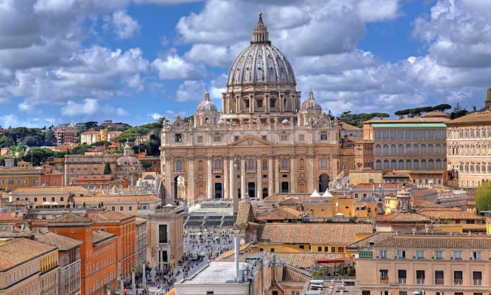
Según eso, Jesús proclama y anticipa (pone en marcha) un proceso destructor (quiere derribar la economía del templo) y lo hace con una palabra que ha resultado hiriente para muchos cristianos, hasta el día de hoy. El signo y palabra de Jesús sobre el templo ha sido duro (yo destruiré este templo, yo construiré otro distinto, en tres días, los días de la resurrección…). Él no ha tomado el templo por las armas, ni ha criticado sus sacrificios por inmorales o carentes de legitimidad oficial (como han hecho quizá los de Qumrán), sino que ha dicho y realizado algo que es mucho más fuerte, mostrando que el templo ha perdido su función, pues ha llegado el Reino y no hacen falta sacrificios religiosos de opresión, vinculados al templo.
‒ Jesús vio el templo como patología económico-religiosa, centrada no sólo en el poder de los sacerdotes, no en el dinero del tributo y en los animales que se compran y venden. Poemas y cantos, sacrificios animales y contratos de dinero se elevaban allí, al servicio del orden sagrado y sus poderes opresores, de manera que el mismo templo aparecía como “cueva de bandidos’ (Mc 11, 27), es decir, de ladrones organizados de un modo religioso, creando de esa forma un emporio (un gran centro comercial: Jn 2, 16).
‒ Jesús condenó el culto del templo porque lo entendió como religión de bandidos-sacerdotes, que se valen de Dios y de su culto para oprimir a los pobres, no para amarlos. No lo condenó en nombre de un tipo de barbarie regresiva o de resentimiento contra la autoridad oficial, sino todo lo contrario: desde la belleza más alta del amor del Reino, y sobre todo desde el amor y servicio a los pobres. Lógicamente, por mantener su poder sacral y su economía fundada en el templo, los sacerdotes condenaron a Jesús a muerte.
Las palabras de Jesús sobre la destrucción del templo aparecen como culmen de todo su mensaje. Para que se cumpla su promesa y llegue el Reino debe acabar este tipo de templo, para que viniera a convertirse en lugar de encuentro orante para todos los pueblos, empezando por los pobres, en la línea de Ez 40-48, pero sin restauración sacerdotal (sin un príncipe encargado de mantener el orden sagrado). El templo sería lugar “de los hermanos/amigos pobres” de Dios y de los hermanos. De eso se trata: de construir un espacio, una casa universal de diálogo en amor y en camino de resurrección para todos los pueblos.
Notas
[1] Sobre el sentido y funciones del templo, cf. R. Albertz, Historia de la religión de Israel en tiempos del Antiguo Testamento I-II, Trotta, Madrid 1999; J. Jeremias, Jerusalén en tiempos de Jesús, Cristiandad, Madrid, 1985. Por mi parte, he desarrollado estos motivos en Comentario de Marcos, VD, Estella 2012.
[2] Desde su misma opción a favor de los expulsados de la sociedad, Jesús ha descubierto el carácter opresor del templo, con su economía de opresión, que se expresa en una mole imponente, una gran maravilla (como las ciudades que se estaban construyendo en Galilea). Pero en esa mole se esconde el sacrificio y muerte de los pobres. En esa línea se sitúa la reflexión de un discípulo de Jesús: «Maestro, mira qué piedras y qué construcciones». Pero Jesús no era piadoso al estilo del templo, ni un esteta que se admira por el lujo externo de los sacrificios, sino un profeta de los pobres.
https://www.religiondigital.org/opinion/Destruire-transformacion-iglesia-empieza-economico_0_2646935291.html?utm_source=newsletter&utm_medium=email&utm_campaign=estas_son_las_principales_noticias_del_dia_en_religion_digital&utm_term=2024-03-05

